Тема: Радіуси вписаного і описаного кіл правильного многокутника
Мета:
- Навчальна: вивести формули радіусів вписаних і описаних кіл правильного многокутника; вивести формули радіусів вписаних і описаних кіл правильного трикутника, чотирикутника і шестикутника;
- Розвиваюча: розвивати вміння стисло та доречно висловлювати свої міркування та обґрунтовувати їхню правильність; розвивати вміння знаходити радіуси вписаних і описаних кіл правильних многокутників;
- Виховна: виховувати інтерес до вивчення точних наук;
Компетенції:
- математичні
- комунікативні
Тип уроку: засвоєння нових знань;
Обладнання: конспект, презентація, мультимедійне обладнання;

Хід уроку
- Організаційний етап
- Привітання
- Перевірка присутніх на уроці
- Налаштування на роботу

- Вивчення нового матеріалу

// Формули радіусів вписаного і описаного кіл правильного многокутника
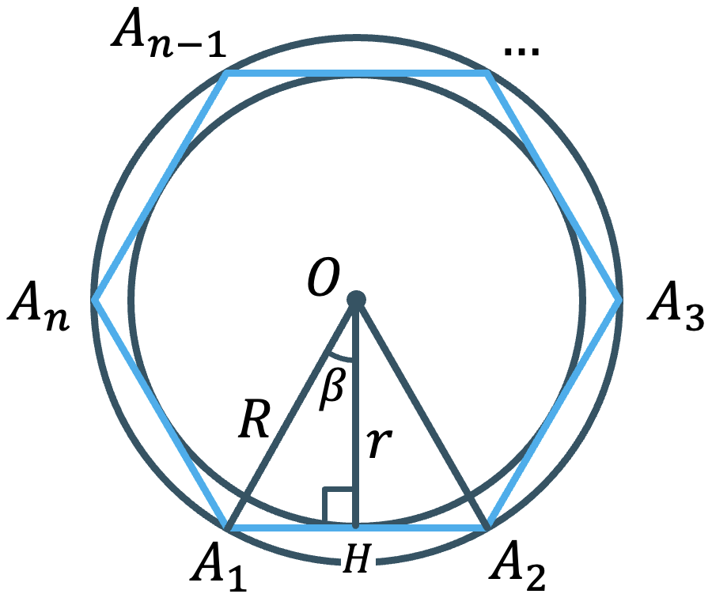 | - Поясніть, як знайти градусну міру кута $A_{1}OH$ і довжину $A_{1}H$?  $$\left.{∠A_{1}OA_{2}=\frac{360°}{n} \atop \begin{aligned}OH-\text{бісектриса} \\ \text{і медіана}\end{aligned}}\right|→{β=\frac{180°}{n} \atop A_{1}H=\frac{a_{n}}{2}}$$
Розглянемо $∆OHA_{1} \left(∠H=90°\right)$:  - Поясніть, як знайти значення синуса кута $β$?  (За означенням синуса гострого кута прямокутного трикутника) |  | 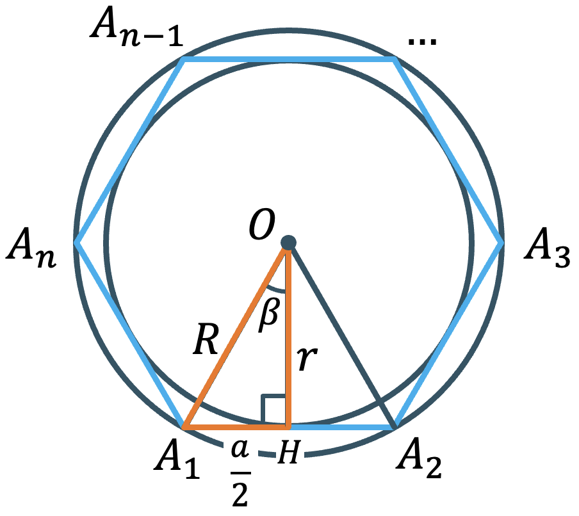
$$\sin{β}=\frac{\frac{a_{n}}{2}}{R} → R=\frac{a_{n}}{2}:\sin{β}=\frac{a_{n}}{2\sin{β}} → R=\frac{a_{n}}{2\sin{\frac{180°}{n}}} \left({\text{Радіус} \atop \begin{aligned}\text{описаного} \\ \text{кола}\end{aligned}}\right)$$

- Поясніть, як знайти значення тангенса кута $β$?
(За означенням тангенса гострого кута прямокутного трикутника)

$$\operatorname{tg}{β}=\frac{\frac{a_{n}}{2}}{r} → r=\frac{a_{n}}{2}:\operatorname{tg}{β}=\frac{a_{n}}{2\operatorname{tg}{β}} → r=\frac{a_{n}}{2\operatorname{tg}{\frac{180°}{n}}} \left({\text{Радіус} \atop \begin{aligned}\text{вписаного} \\ \text{кола}\end{aligned}}\right)$$

- Виразіть самостійно радіус вписаного кола через радіус описаного кола
(Так як косинус гострого кута прямокутного трикутника – це відношення прилеглого катета до гіпотенузи, а наші радіуси вписаного і описаного кіл є відповідно катетом і гіпотенузою, то можемо скористатися означенням косинуса гострого кута прямокутного трикутника)

$$\cos{β}=\frac{r}{R} → r=R\cos{β} → r=R\cos{\frac{180°}{n}} \left({\text{Радіус} \atop \begin{aligned}\text{вписаного} \\ \text{кола}\end{aligned}}\right)$$

Накресліть в зошиті таку таблицю:
Формула | Трикутник  $$n=3$$ | Чотирикутник  $$n=4$$ | Шестикутник  $$n=6$$
$$R=\frac{a_{n}}{2\sin{\frac{180°}{n}}}$$
$$r=\frac{a_{n}}{2\operatorname{tg}{\frac{180°}{n}}}$$
$$r=R\cos{\frac{180°}{n}}$$

// Формули радіусів вписаного і описаного кіл правильного трикутника
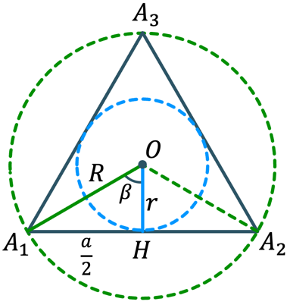 | Знайдемо радіус вписаного кола:  $$r=\frac{a_{3}}{2\operatorname{tg}{\frac{180°}{3}}}=\frac{a_{3}}{2\operatorname{tg}{60°}}=\frac{a_{3}}{2\sqrt{3}}=\frac{a_{3}\sqrt{3}}{6}$$  Знайдемо радіус описаного кола:  $$R=\frac{a_{3}}{2\sin{\frac{180°}{3}}}=\frac{a_{3}}{2\sin{60°}}=\frac{a_{3}}{2\frac{\sqrt{3}}{2}}=\frac{a_{3}}{\sqrt{3}}=\frac{a_{3}\sqrt{3}}{3}$$
Знайдемо радіус вписаного кола за допомогою радіуса описаного кола:
$$r=R\cos{\frac{180°}{3}}=R\cos{60°}=R∙\frac{1}{2}=\frac{R}{2}$$
*Занесемо отримані формули до таблиці

// Формули радіусів вписаного і описаного кіл правильного чотирикутника
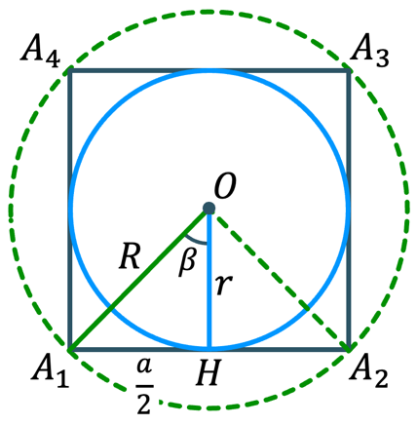 | Знайдемо радіус вписаного кола:  $$r=\frac{a_{4}}{2\operatorname{tg}{\frac{180°}{4}}}=\frac{a_{4}}{2\operatorname{tg}{45°}}=\frac{a_{4}}{2}$$  Знайдемо радіус описаного кола:  $$R=\frac{a_{4}}{2\sin{\frac{180°}{4}}}=\frac{a_{4}}{2\sin{45°}}=\frac{a_{4}}{2\frac{\sqrt{2}}{2}}=\frac{a_{4}}{\sqrt{2}}=\frac{a_{4}\sqrt{2}}{2}$$
Знайдемо радіус вписаного кола за допомогою радіуса описаного кола:
$$r=R\cos{\frac{180°}{4}}=R\cos{45°}=\frac{R\sqrt{2}}{2}$$
*Занесемо отримані формули до таблиці

// Формули радіусів вписаного і описаного кіл правильного шестикутника
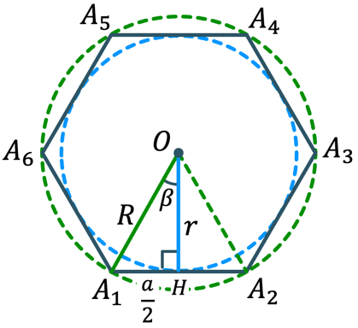 | Знайдемо радіус вписаного кола:  $$r=\frac{a_{6}}{2\operatorname{tg}{\frac{180°}{6}}}=\frac{a_{6}}{2\operatorname{tg}{30°}}=\frac{a_{6}\sqrt{3}}{2}$$  Знайдемо радіус описаного кола:  $$R=\frac{a_{6}}{2\sin{\frac{180°}{6}}}=\frac{a_{6}}{2\sin{30°}}=\frac{a_{6}}{2\frac{1}{2}}=a_{6}$$
Знайдемо радіус вписаного кола за допомогою радіуса описаного кола:
$$r=R\cos{\frac{180°}{6}}=R\cos{30°}=\frac{R\sqrt{3}}{2}$$

- Саме через те, що радіус описаного кола навколо будь-якого шестикутника дорівнює його стороні, ми можемо так просто побудувати правильний шестикутник, вписаний у коло.
*Занесемо отримані формули до таблиці

Запамʼятовувати ці формули не обовʼязково, але треба вміти їх виводити:
Формула | Трикутник  $$n=3$$ | Чотирикутник  $$n=4$$ | Шестикутник  $$n=6$$
$$R=\frac{a_{n}}{2\sin{\frac{180°}{n}}}$$ | $$R=\frac{a_{3}\sqrt{3}}{3}$$ | $$R=\frac{a_{4}\sqrt{2}}{2}$$ | $$R=a_{6}$$
$$r=\frac{a_{n}}{2\operatorname{tg}{\frac{180°}{n}}}$$ | $$r=\frac{a_{3}}{2\sqrt{3}}=\frac{a_{3}\sqrt{3}}{6}$$ | $$r=\frac{a_{4}}{2}$$ | $$r=\frac{a_{6}\sqrt{3}}{2}$$
$$r=R\cos{\frac{180°}{n}}$$ | $$r=\frac{R}{2}$$ | $$r=\frac{R\sqrt{2}}{2}$$ | $$r=\frac{R\sqrt{3}}{2}$$
- Розв’язування завдань
№1
Побудуйте правильний трикутник, вписаний у коло

Розвʼязання:
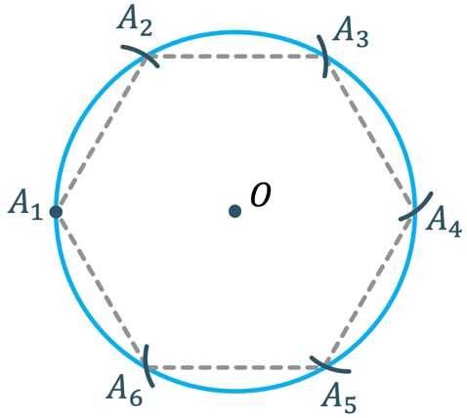 | - Будуємо правильний шестикутник, вписаний у коло (побудову такого шестикутника розглянуто на минулому уроці)
- Сполучимо вершини правильного вписаного шестикутника через одну  $A_{1}A_{3}A_{5}$ – правильний трикутник, вписаний у коло |  | 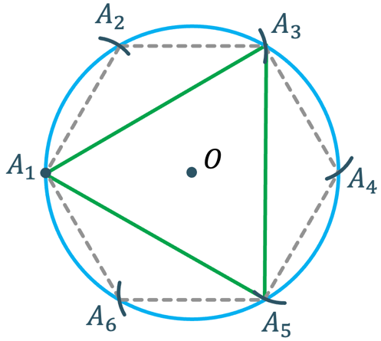

№2
Побудуйте правильний чотирикутник, вписаний у коло

Розвʼязання:
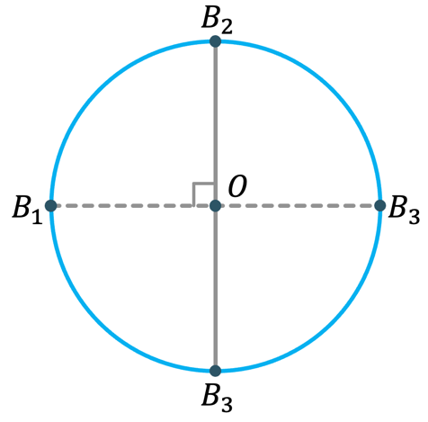 | - Будуємо через центр кола дві взаємно перпендикулярні прямі
- Сполучимо отримані точки перетину побудованих прямих з колом  $B_{1}B_{2}B_{3}B_{4}$ – правильний чотирикутник, вписаний у коло |  | 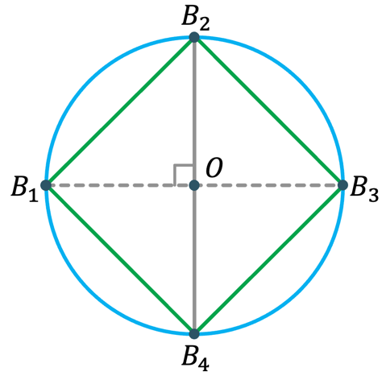
№3
Сторона правильного трикутника дорівнює $8\sqrt{3}$. Знайдіть радіуси вписаного і описаного навколо нього кіл.

Розвʼязання:
За виведеними формулами для правильного трикутника:
$$r=\frac{a_{3}}{2\sqrt{3}}=\frac{8\sqrt{3}}{2\sqrt{3}}=4$$
$$R=\frac{a_{3}\sqrt{3}}{3}=\frac{8\sqrt{3}∙\sqrt{3}}{3}=\frac{8∙3}{3}=8$$

Відповідь: $r=4;R=8$

№4
Знайдіть радіус вписаного і описаного кіл навколо правильного шестикутника, якщо його периметр дорівнює 24 см

Розвʼязання:
Так як радіус кола, описаного навколо правильного шестикутника, дорівнює його стороні, то:
$$R=a_{6}=\frac{P_{6}}{6}=\frac{24}{6}=4 \text{см}$$

Радіус кола, вписаного в правильний шестикутник, знайдемо за виведеною формулою:
$$r=\frac{a_{6}}{2}=\frac{4}{2}=2 \text{см}$$

Відповідь: $R=4 \text{см}$; $r=2 \text{см}$

№5
Периметр квадрата, вписаного в коло, дорівнює 12 см. Обчисліть:
- Радіус цього кола
- Радіус кола, вписаного в даний квадрат
- Периметр квадрата, описаного навколо цього кола

Розвʼязання:
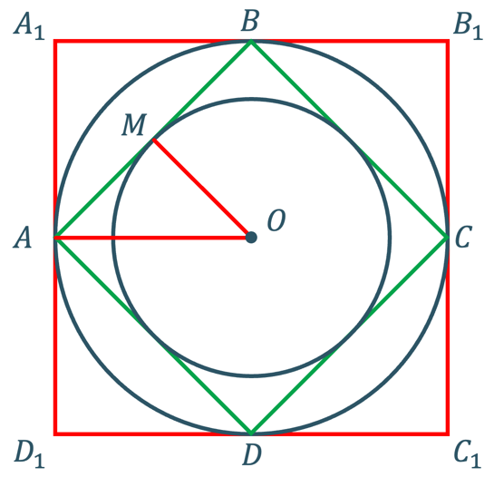 | - Знайдемо $OA$. Для квадрата $ABCD$ це коло – описане, тому:  $$a_{ABCD}=\frac{P_{ABCD}}{4}=\frac{12}{4}=3 \text{см}$$  $$OA=R=\frac{a_{ABCD}\sqrt{2}}{2}=\frac{3\sqrt{2}}{2} \text{см}$$  - Знайдемо $OM$. Для квадрата $ABCD$ це коло – вписане, тому:  $$OM=r=\frac{a_{ABCD}}{2}=\frac{3}{2}=1,5 \text{см}$$

- Знайдемо периметр квадрата $A_{1}B_{1}C_{1}D_{1}$. Так як коло $\left(O;OA\right)$ для квадрата квадрата $A_{1}B_{1}C_{1}D_{1}$ є вписаним, то:
$$\left.\begin{aligned}OA=r=\frac{3\sqrt{2}}{2} \text{см} \\ r=\frac{a_{A_{1}B_{1}C_{1}D_{1}}}{2}\end{aligned}\right|→\frac{a_{A_{1}B_{1}C_{1}D_{1}}}{2}=\frac{3\sqrt{2}}{2}→a_{A_{1}B_{1}C_{1}D_{1}}=\frac{3\sqrt{2}∙2}{2}=3\sqrt{2} \text{см}$$
$$P_{A_{1}B_{1}C_{1}D_{1}}=4∙a_{A_{1}B_{1}C_{1}D_{1}}=4∙3\sqrt{2}=12\sqrt{2} \text{см}$$

Відповідь: 1) $\frac{3\sqrt{2}}{2} \text{см}$; 2) $1,5 \text{см}$; 3) $12\sqrt{2} \text{см}$

№6
Периметр правильного трикутника, описаного навколо кола, дорівнює $18\sqrt{3}$ см. Обчисліть площу квадрата, описаного навколо цього кола.

Розвʼязання:
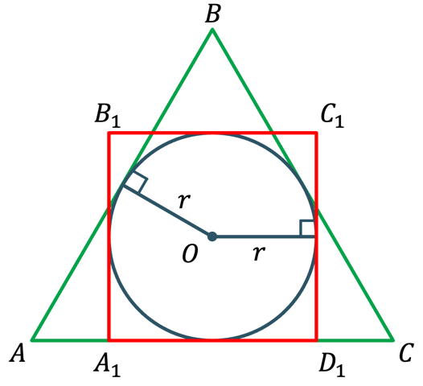 | Радіуси вписаних кіл для даних трикутника і квадрата рівні, так як це одне і те саме коло.  Розглянемо правильний $∆ABC$:  $$a_{ABC}=\frac{P_{ABC}}{3}=\frac{18\sqrt{3}}{3}=6\sqrt{3} \text{см}$$  $$r=\frac{a_{ABC}}{2\sqrt{3}}=\frac{6\sqrt{3}}{2\sqrt{3}}=3 \text{см}$$
Знайдемо сторону квадрата через радіус вписаного кола у цей квадрат:
$$r=\frac{a_{A_{1}B_{1}C_{1}D_{1}}}{2}$$
$$a_{A_{1}B_{1}C_{1}D_{1}}=2r=2∙3=6 \text{см}$$

Знайдемо площу квадрата:
$$S_{A_{1}B_{1}C_{1}D_{1}}=a_{A_{1}B_{1}C_{1}D_{1}}^{2}=6^{2}=36 {\text{см}}^{2}$$

Відповідь: $36 {\text{см}}^{2}$

№7
Радіус кола, описаного навколо правильного многокутника, дорівнює 10 см, а радіус вписаного в нього кола - $5\sqrt{2}$ см. Знайдіть кількість сторін многокутника та його сторону.

Розвʼязання:
Скористаємося формулою залежності між радіусами вписаного і описаного кіл навколо правильного многокутника:
$$r=R\cos{\frac{180°}{n}}$$
$$5\sqrt{2}=10\cos{\frac{180°}{n}}$$
$$\cos{\frac{180°}{n}}=\frac{5\sqrt{2}}{10}$$
$$\cos{\frac{180°}{n}}=\frac{\sqrt{2}}{2}$$
$$\frac{180°}{n}=45°$$
$$n=\frac{180°}{45°}=4$$

Так як кількість сторін даного правильного чотирикутника – 4, то скористаємося формулою радіуса вписаного кола у правильний чотирикутник:
$$r=\frac{a_{4}}{2}$$
$$4=\frac{a_{4}}{2}$$
$a_{4}=2∙4=8$ см

Відповідь: $n=4$; $a_{4}=8$ см

- Підсумок уроку
- Який найбільший центральний кут може мати правильний многокутник?
- Чому будь-який правильний чотирикутник – квадрат?
- Чи дорівнює центральний кут многокутника будь-якому зовнішньому куту цього многокутника?
- Чи будь-який опуклий многокутник з усіма рівними сторонами – правильний многокутник? Чому?
- Чи можна навколо будь-якого правильного многокутника описати коло?
- Чи можна у будь-який правильний многокутник вписати коло?

- Домашнє завдання
Опрацювати §15
Виконати № 736, 746, 747

